Ель европейская (Pícea ábies)

Местообитание: (Швеция {спрошные лесные массивы})
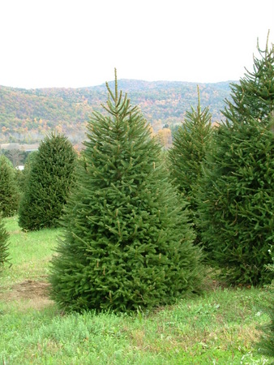

Вид входит в Международную Красную книгу: нет

Особенности размножения: (Ель размножается с помощью разнополых шишек. Пыльца из созревших в мае мужских шишек разносится ветром и оплодотворяет крупные женские шишки, растущие на концах веток. Еловая шишка с созревшими семенами падает на землю, откуда ее подхватывает ветер и уносит на значительные расстояния. Способность к размножению ели достигают к 15-летнему возрасту. Теоретически можно размножать ель обыкновенную семенами, черенками и прививкой, которая позволяет придавать плакучую форму ее кроне. Но черенкование и прививка требуют большого навыка и удаются плохо, поэтому хорошо подходят семена. Семена ели созревают за год. В конце зимы крылатые семена вылетают из шишек.)

Абиотические факторы среды обитания | Приспособленность вида (как он адаптировался, особенности строения тела и отдельных органов)
1) Особенности почвы | В неблагоприятных условиях — на северной и верхней границе леса — образует стланиковые формы.
Механическая структура | Растет на почвах разного механического состава – от песков до тяжелых суглинков, но довольна требовательна к плодородию почвы.
Минеральный состав | Благотворно относится к большому количеству кремния в почве.
 | Микориза (симбиоз еловых корней и съедобных шляпочных грибов) помогает елям добывать питательные вещества из почвы.
2) Влажность | Предпочитает увлажнение проточными водами, избегает заболоченных почв с застойным увлажнением.
3) Температура (изменение в течение года...) | Очень морозостойкая. Переносит 50-60 градусные морозы, в возрасте двух—пяти лет страдает от заморозков на открытом месте, а в южных районах ее распространения страдают от заморозков молодые побеги взрослых растений.
4) Свет | Ели — светолюбивые деревья и наилучшего развития достигают при полном солнечном освещении, но тем не менее многие их виды довольно теневыносливы не только в молодом, но и в зрелом возрасте. Молодые ели некоторых видов бывают даже тенелюбивы, например, подрост Ели восточной.
5) Осадки | Засухоустойчивы

В условиях активного атмосферного загрязнения усиливаются дехромация и деформация кроны ели начиная с трехлетнего возраста, а по мере старения наблюдается более сильный опад. В сфагновой группе типов леса северной тайги у ели отмечена тенденция снижения продолжительности жизни хвои и увеличения густоты охвоения одно-трехлетних побегов с повышением аэрогенной нагрузки. Наблюдаются как положительные так и отрициательные реакции ели на накопление микроэлементов.

Источник: Сибирский экологический журнал, 3 (2012). Определение влияния атмосферного загрязнения на морфометрические показатели и состояние ассимиляционного аппарата сосны и ели в бассейне Северной Двины. С. Н. Тарахов, С. Ю. Бирюков.

